第２４回おおい祭りイベント出演者募集要項
【ステージ】

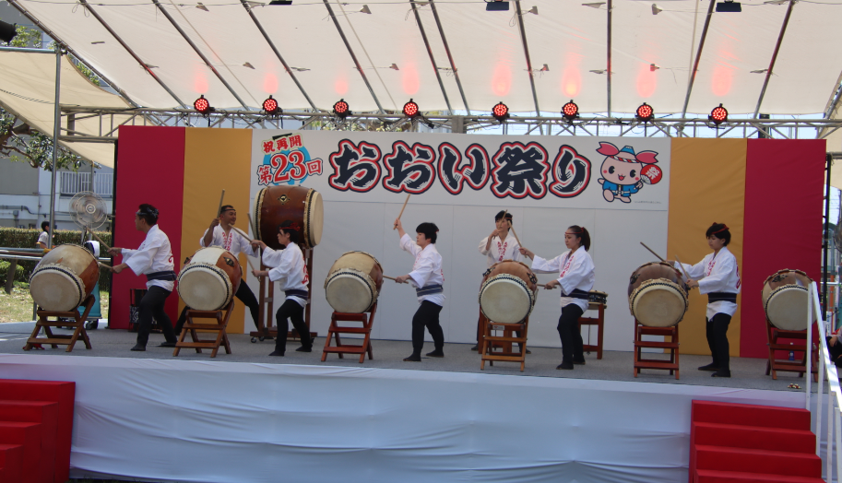

主催：おおい祭り実行委員会
協賛：ふじみ野市
後援：埼玉県、東武鉄道株式会社

第２４回 おおい祭り
イベント【ステージ】出演者募集要項
□ 日時
令和６年７月２１日（日）正午～午後7時（指定された時間）
※雨天決行（荒天の場合は中止、または内容を変更して行います。）
□ 会場
東久保中央公園内特設ステージ（所在地：ふじみ野市ふじみ野１－３）
□ 募集要件
① ２０団体程度を募集します。（応募多数の場合は時間調整または抽選有り）
② プロ・アマ問わず、幅広い年齢層の来場者が快く楽しめるような演奏（演技）とすること。
ただし、個人の演奏披露的なものは不可とする。
③ １団体２０分以内（準備・撤収時間を含む）で演奏（演技）すること。
□ 応募要件
市内在住、在勤、在学の個人又は団体であること。
□ 応募方法
出演申込書に必要事項を記入し、５月１７日（金）午後５時15分まで（郵送の場合は必着）
に提出してください。
※恐れ入りますが、郵送、ファクス又は電子メールの場合には、到着確認の電話連絡を併せて
お願いします。（土日・祝日を除く）
窓口：ふじみ野市役所本庁舎 ２階 協働推進課
郵送：〒356-8501 ふじみ野市福岡１－１－１ふじみ野市役所
協働推進課「おおい祭りステージ出演者募集」 あて
ファクス：049-266-1227
電子メール：chiikishinkou@city.fujimino.saitama.jp
件名は「おおい祭りステージ出演者応募」でお願いします。
□ 出演者打合せ
以下①②の打ち合わせに必ず１名のご出席をお願いします。
①出演順打ち合わせ
日時：６月７日（金）午後6時から（時間厳守）不在の場合は出演できません。
場所：ふじみ野市役所本庁舎５階Ａ大会議室（ふじみ野市福岡１－１－１）
※応募多数の場合は、時間調整又は出演団体を決定するための抽選を行います。
②音響等打ち合わせ
日時・場所については、別途通知します。
□ 開催日翌日清掃
開催日翌日７月２２日（月）午前９時から行う会場周辺の清掃にご協力をお願いします。
□ 問い合わせ先
おおい祭り実行委員会事務局 ふじみ野市役所 協働推進課
TEL 049-262-9016（直通）

会 場 案 内 図
東久保中央公園内図

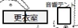
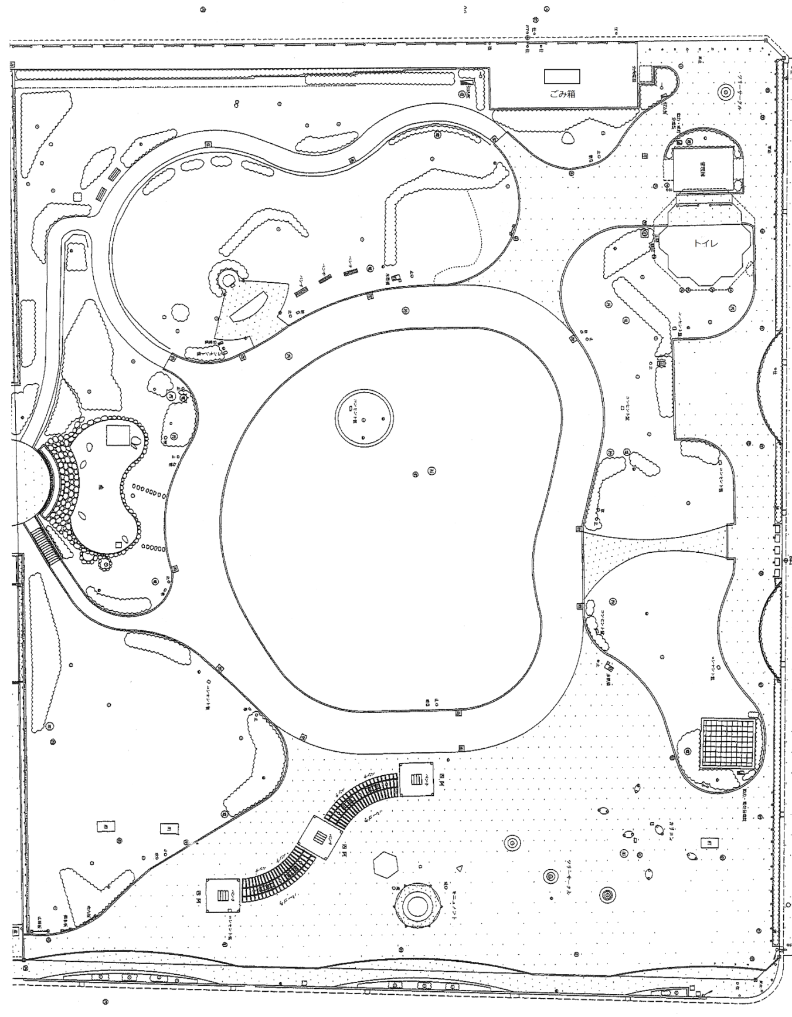
特設
ステージ

ＮＯ
おおい祭り実行委員会委員長 宛て 年 月 日
第２４回おおい祭り【ステージ】出演申込書
1 | ふりがな
 | 団体名
2 | ふりがな
 | 代表者の氏名
3 | 代表者の住所 | 〒 －  ふじみ野市
4 | 代表者の電話番号 | （固定電話）
 |  | （携帯電話）
5 | 代表者のFAX番号
6 | 代表者のメールアドレス
7 | 担当者の氏名・電話番号  （団体の場合） | ふりがな
 |  | 氏名
 |  | （固定電話）
 |  | （携帯電話）
8 | 演目  （詳しくお書き下さい）
9 | 所要時間  （準備・片付けを含む） | 分 ※２０分以内
10 | 出演人数 | 人
11 | 着替えテント使用の有無 | 有（出演前・出演後） ／ 無  ※申請後の追加希望はできませんのでご注意ください。
12 | 出演する時間帯の希望に○をしてください。 |  | 正午～午後3時
 |  |  | 午後3時～午後7時
 |  |  | いつでもよい
※お申込みいただいた方の個人情報は、おおい祭り実行委員会でのみ使用します。

